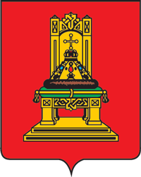
Правительство Тверской области

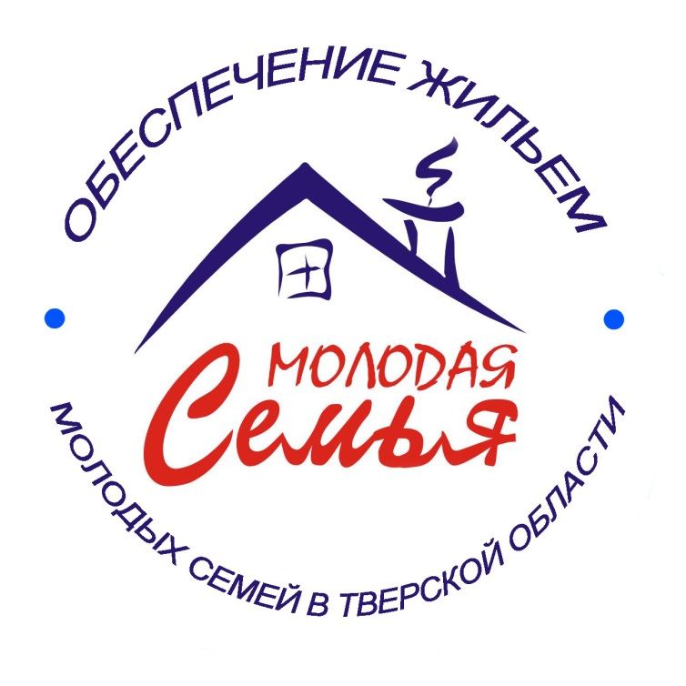

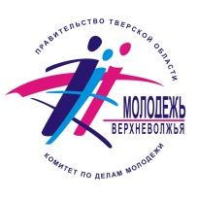
Комитет по делам молодежи
Тверской области

Федеральная целевая программа «Жилище» на 2015-2020 годы, утвержденная постановлением Правительства Российской Федерации от 17 декабря 2010 г. № 1050, разработана для решения жилищной проблемы в масштабах всей страны.
В Тверской области реализуются мероприятия подпрограммы «Содействие в обеспечении жильем молодых семей» в рамках государственной программы Тверской области «Молодежь Верхневолжья» на 2013 – 2018 годы, утвержденной постановлением Правительства Тверской области от 18.10.2012 № 616-пп «О государственной программе Тверской области «Молодежь Верхневолжья» на 2013 - 2018 годы»
Основной формой государственной поддержки молодых семей в рамках Подпрограммы, является предоставление социальных выплат на приобретение жилья за счет средств федерального бюджета, областного бюджета Тверской области и местных бюджетов муниципальных образований Тверской области.

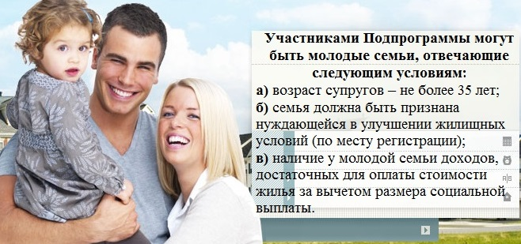

Подходит ли Ваша семья под эту программу и подробные условия подпрограммы, можно узнать на сайте Комитета www.kdm69.ru (раздел «Деятельность», подраздел «Жилье»).
Право на улучшение жилищных условий с использованием социальной выплаты предоставляется молодой семье только один раз!!!

Социальную выплату можно использовать:
1) для оплаты цены договора купли-продажи жилого помещения;
2) для оплаты цены договора строительного подряда на строительство жилого дома;
3) для осуществления последнего платежа в счет уплаты паевого взноса в полном размере, после уплаты которого жилое помещение переходит в собственность молодой семьи;
4) для уплаты первоначального взноса при получении жилищного кредита, в том числе ипотечного, или жилищного займа на приобретение жилого помещения или строительство жилого дома;
5) для оплаты цены договора с уполномоченной организацией на приобретение в интересах молодой семьи жилого помещения экономкласса на первичном рынке жилья, в том числе на оплату цены договора купли-продажи жилого помещения;
6) для погашения основной суммы долга и уплаты процентов по жилищным кредитам, в том числе ипотечным, илижилищным займам на приобретение жилого помещения или строительство жилого дома, полученным до 1 января 2011 г., за исключением иных процентов, штрафов, комиссий и пеней за просрочку исполнения обязательств по этим кредитам или займам.

Сумма социальной выплаты
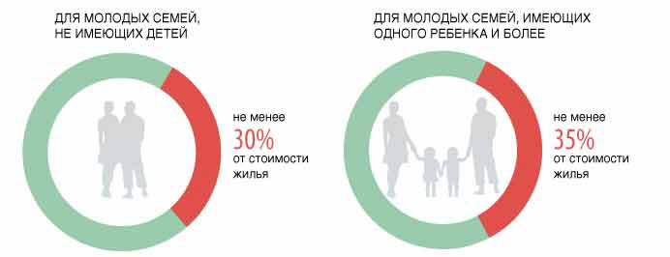
Для семьи численностью 2 человека социальная норма составляет 42 кв.м., более 2-х человек – по 18 кв.м. на 1 человека

Семь шагов для получения субсидии от государства на приобретение жилья:

Первый шаг:Подача заявления
Для участия в Подпрограмме, молодая семья должна обратиться в муниципальное образование по месту постоянной регистрации, где специалист проконсультирует, примет заявление и документы.
Молодой семье необходимо предоставить следующие документы:
- заявление установленного образца в двух экземплярах;
- паспорта супругов или одинокого родителя (копии);
- свидетельство о браке (для полной семьи);
- свидетельство о рождении ребенка;
- документ, подтверждающий признание молодой семьи нуждающейся в жилых помещениях;
- документы, подтверждающие, признание молодой семьи имеющей достаточные доходы, либо иные денежные средства для оплаты расчетной (средней) стоимости жилья в части, превышающей размер предоставляемой социальной выплаты, предоставляемой на приобретение или строительство индивидуального жилого дома.

Второй шаг: Получение свидетельства
Право молодой семьи – участницы Подпрограммы на получение социальной выплаты удостоверяется именным документом – свидетельством о праве на получение социальной выплаты.
Размер социальной выплаты рассчитывается на дату утверждения органом местного самоуправления списков молодых семей - претендентов на получение социальной выплаты, указывается в свидетельстве о праве на получение социальной выплаты и остается неизменным в течение всего срока его действия.
После получения письменного уведомления от органа местного самоуправления, молодой семье необходимо подтвердить свое право на получение социальной выплаты, то есть подать обновленный пакет документов.
Органы самоуправления могут отказать нам в выдаче свидетельства, если мы:
- Не предоставили необходимые документы;
- Указали ложные сведения в поданных документах.
О сроках выдачи свидетельства молодая семья будет уведомлена органом местного самоуправления.
Срок действия свидетельства составляет не более 7 месяцев с даты выдачи, указанной в свидетельстве!!!

Третий шаг: Заключение договора с Банком

Субсидия предоставляется в безналичной форме. Соответствующие средства зачисляются на банковский счет.
После получения свидетельства молодая семья должна выбрать один из банков, уполномоченных обслуживать средства, предоставляемые в качестве социальных выплат (актуализированная информация о банках,размещена на сайтеКомитета www.kdm69.ru (раздел «Деятельность», подраздел «Жилье») и в течение 1 месяца с даты выдачи свидетельства сдать свидетельство в выбранный банк.
Свидетельство, представленное в банк по окончании месячного срока с даты его выдачи, банком не принимается!!!

Четвертый шаг: Выбор жилого помещения или строительство индивидуального жилого дома
Молодая семья может приобрести у любых физических и (или) юридических лиц жилое помещение как на первичном, так и на вторичном рынке жилья или построить индивидуальный жилой дом.
Приобретаемое жилое помещение должно находиться или строительство жилого дома должно осуществляться на территории муниципального образования, в котором было подано заявление и должно отвечать установленным санитарным и техническим требованиям для постоянного проживания.
Общая площадь приобретаемого жилого помещения, строящегося жилого дома в расчете на каждого члена семьи, учтенного при расчете размера социальной выплаты, не может быть меньше учетной нормы общей площади жилого помещения, установленной органами местного самоуправления в целях принятия граждан на учет в качестве нуждающихся в жилых помещениях в месте приобретения жилья.
Приобретаемое жилое помещение (созданный объект индивидуального жилищного строительства) оформляется в общую собственность всех членов молодой семьи, указанных в свидетельстве!!!

В случае использования средств социальной выплаты на уплату первоначального взноса по ипотечному жилищному кредиту или для погашения основной суммы долга и уплаты процентов по жилищным кредитам, полученным до 1 января 2011 допускается оформление приобретенного жилого помещения в собственность одного из супругов или обоих супругов. При этом лицо (лица), на чье имя оформлено право собственности на жилое помещение, представляет в орган местного самоуправления нотариально заверенное обязательство переоформить приобретенное с помощью социальной выплаты жилое помещение или построенный жилой дом в общую собственность всех членов семьи, указанных в свидетельстве, в течение 6 месяцев после снятия обременения с жилого помещения.

Пятый шаг:Порядок оплаты приобретаемого жилого помещения
Для оплаты приобретаемого жилого помещения молодая семья должна предоставить в банк:
1. договор банковского счета;
2.договор купли-продажи жилого помещения либо договор строительного подряда, в котором указываются реквизиты свидетельства (серия, номер, дата выдачи, орган местного самоуправления, выдавший свидетельство) и банковского счета (банковских счетов), с которого будут осуществляться операции по оплате жилого помещения, приобретаемого на основании этого договора, а также определяется порядок уплаты суммы, превышающей размер социальной выплаты;
3. свидетельство о государственной регистрации права собственности на приобретаемое жилое помещение (построенный дом);
4. документы, подтверждающие наличие достаточных средств для оплаты приобретаемого жилого помещения в части, превышающей размер социальной выплаты.
Банк в течение 5 рабочих дней с даты получения документов проверяет содержащиеся в них сведения.

Шестой шаг: Перечисление субсидии
Орган местного самоуправления в течение 5 рабочих дней с даты получения заявки на перечисление бюджетных средств на наш счет в банке проверяет ее (заявку) на соответствие данным о выданных свидетельствах.
При их соответствии перечисляет средства, предоставляемые в качестве субсидии, банку.
При несоответствии данных перечисление средств не производится, об этом орган местного самоуправления в указанный срок письменно уведомляет банк.

Седьмой шаг: Заключительный этап
Субсидия считается предоставленной с того момента, как банк перечислит денежные средства с нашего лицевого счета в счет оплаты приобретаемого жилого помещения, работ (товаров, услуг) по строительству жилого помещения либо уплаты оставшейся части паевого взноса члена жилищного накопительного кооператива.
Перечисление указанных средств является основанием для исключения органом местного самоуправления нашей молодой семьи из списков участников подпрограммы.

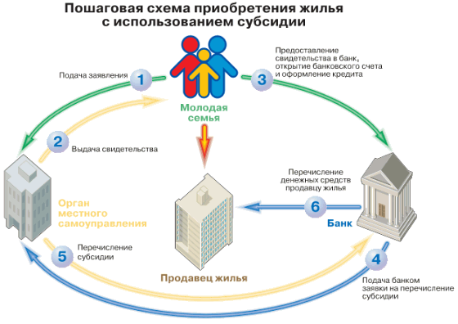
Молодой семье – участнице Подпрограммы при рождении (усыновлении) одного ребенка в течение одного года после приобретения (строительства) жилого помещения предоставляется дополнительная социальная выплата для погашения части кредита или займа, либо для компенсации затраченных собственных средств на приобретение в размере не менее 10 процентов средней стоимости жилья, определяемой в соответствии с требованиями Подпрограммы

Более подробную информацию о Подпрограмме молодая семья можете получить в Комитете по делам молодежи Тверской области по адресу : г. Тверь, ул. Вагжанова, д.7, каб. 204 тел.8 (4822) 35-87-18, 34-62-21, а также на сайте Комитета www.kdm69.ru (раздел «Деятельность», подраздел «Жилье»).

Другие программы поддержки жителей
Тверской области в вопросе приобретения жилья:

В целях проведения мероприятий по улучшению жилищных условий граждан Российской Федерации, проживающих в сельской местности, постановлением Правительства Российской Федерации от 15.07.2013 № 598 утверждена федеральная целевая программа «Устойчивое развитие сельских территорий на 2014-2017 годы и на период до 2020 года».Программа направлена на улучшение жилищных условий граждан, проживающих в сельской местности, в том числе молодых семей и молодых специалистов.
Более подробную информацию о Программе Вы можете получить в Министерстве сельского хозяйства Тверской области по адресу: г. Тверь, пр. Победы, д. 53, тел. 8(4822) 34-45-00, а также на сайте www.depagr.tver.ru
_______________________________
Постановлением Правительства Российской Федерации от 05.05.2014 № 404 утверждены основные условия и меры реализации программы«Жилье для российской семьи», направленные на обеспечение жильем экономически активного населения, не имеющего достаточно денежных средств для приобретения собственного жилья по рыночным ценам.Цена 1 м² жилья экономического класса в рамках реализации программы на территории Тверской области не может превышать минимальной из величин - 35,0 тысяч рублей или 80% оценки рыночной стоимости 1 м² такого жилья.
Прием заявлений граждан на участие в программе «Жилье для российской семьи» в Твери осуществляется Департаментом жилищно-коммунального хозяйства и жилищной политики Администрации г.Твери по адресу: г.Тверь, ул. Московская, д.24, корп.1, информация о месте приема заявлений в муниципальных образованиях Тверской области размещена на сайте www.minstroy.tver.ru.
__________________
В целях поддержки программы «Жилье для российской семьи», Тверской областной Фонд ипотечного жилищного кредитования реализует социальные ипотечные программы для категорий граждан, имеющих право на приобретение жилья экономического класса в рамках программы «Жилье для российской семьи», которые позволяют учитывать все возможные субсидии, предоставляемые на всех уровнях, что существенно повышает доступность получения кредита и приобретения жилья.
По вопросам получения социальной ипотеки обращайтесь в Тверской областной фонд ипотечного жилищного кредитования по адресу: 170026,г.Тверь, Комсомольский пр-т, д.11, корп.1 или по телефонам 8(4822)509-021, 509-022, а также на сайте Фонда: www.ipotekatver.ru

